ОТЧЁТ ПО ЗАДАНИЮ 6: РАБОТА С GITHUB

1. ЦЕЛЬ РАБОТЫ
Освоить работу с системой контроля версий Git и хостингом репозиториев GitHub. Загрузить все практические результаты разработки в отдельный репозиторий с названием, совпадающим с названием проекта.

2. ЗАДАЧИ
- Создать репозиторий на GitHub с названием clean-planet-partners
- Используя Git Bash, инициализировать локальный репозиторий и добавить все файлы проекта
- Создать коммиты с осмысленными сообщениями
- Отправить файлы в удалённый репозиторий
- Убедиться, что в репозитории присутствуют все практические результаты

3. ВЫПОЛНЕННЫЕ ДЕЙСТВИЯ

3.1 Создание репозитория на GitHub
- Создан репозиторий clean-planet-partners на платформе GitHub
- Настроена публичная видимость репозитория
- Репозиторий доступен по ссылке: https://github.com/Long132000/clean-planet-partners

3.2 Настройка локального репозитория
# Инициализация Git репозитория
git init

# Настройка пользователя
git config user.name "Breusov Denis"
git config user.email "breusov.denis@example.com"

3.3 Создание .gitignore файла
Создан файл .gitignore для исключения системных и временных файлов:
- Файлы конфигурации Android Studio (.idea, .gradle)
- Сборки проекта (/build)
- Локальные настройки (local.properties)
- Системные файлы (.DS_Store, Thumbs.db)

3.4 Добавление файлов проекта
Добавлены все практические результаты разработки:
Исходный код приложения:
- 25 файлов Kotlin в пакете com.cleanplanet.cleanplanetsimple
- Основные активности: LoginActivity, MainActivity, PartnersListActivity и др.
- Модули: DataManager, MaterialCalculator, SessionManager
- Адаптеры: PartnersAdapter, SuppliersAdapter, ServicesAdapter
Ресурсы приложения:
- 20 XML файлов разметки (layout)
- Файлы значений: colors.xml, strings.xml, themes.xml
- Меню, drawable ресурсы, mipmap иконки
Документация:
- Техническое задание по ГОСТ
- Отчёт по разработке программного обеспечения
- Моделирование системы средствами UML
- Тестирование программного продукта
Конфигурационные файлы:
- build.gradle.kts
- settings.gradle.kts
- AndroidManifest.xml

3.5 Создание коммитов
Создано 3 коммита с осмысленными сообщениями:
- "Добавлены исходные коды приложения: модули управления партнерами, расчета материалов и аутентификации"
- "Добавлены все файлы проекта: исходный код, ресурсы, конфигурация"
- "Добавлена документация и README файл"

3.6 Настройка удалённого репозитория
# Добавление удалённого репозитория
git remote add origin https://github.com/Long132000/clean-planet-partners.git

# Переименование основной ветки
git branch -M main

3.7 Отправка файлов на GitHub
После настройки увеличенного буфера для больших файлов:
bash
git config http.postBuffer 524288000
git push -u origin main

4. ПРАКТИЧЕСКИЕ РЕЗУЛЬТАТЫ В РЕПОЗИТОРИИ

4.1 Исходный код приложения
- 25 файлов Kotlin с полной реализацией функциональности
- Архитектура MVVM с разделением ответственности
- Модуль расчета материалов (MaterialCalculator)
- Модуль управления данными (DataManager)
- Система аутентификации с ролями пользователей

4.2 Ресурсы приложения
- 20 XML layout файлов адаптивного интерфейса
- Цветовая схема согласно руководству по стилю
- Локализованные строки на русском языке
- Иконки приложения и элементы UI

4.3 Документация проекта
- Техническое задание по ГОСТ 19.201-78
- Отчёт по разработке с описанием всех модулей
- UML диаграммы и моделирование системы
- ER-диаграмма базы данных
- Отчёт по тестированию с тест-кейсами

4.4 Конфигурационные файлы
- Gradle скрипты для сборки проекта
- Манифест Android с разрешениями и активностями
- Файлы конфигурации проекта Android Studio

5. СТРУКТУРА РЕПОЗИТОРИЯ
clean-planet-partners/
├── app/
│ ├── src/
│ │ ├── main/
│ │ │ ├── java/com/cleanplanet/cleanplanetsimple/
│ │ │ │ ├── LoginActivity.kt
│ │ │ │ ├── MainActivity.kt
│ │ │ │ ├── DataManager.kt
│ │ │ │ ├── MaterialCalculator.kt
│ │ │ │ ├── PartnersListActivity.kt
│ │ │ │ └── ... (20+ файлов)
│ │ │ ├── res/
│ │ │ │ ├── layout/ (20 XML файлов)
│ │ │ │ ├── values/
│ │ │ │ └── ...
│ │ │ └── AndroidManifest.xml
│ │ ├── test/ (юнит-тесты)
│ │ └── androidTest/ (инструментальные тесты)
│ └── build.gradle.kts
├── docs/
│ ├── Техническое задание по ГОСТ.docx
│ ├── Отчёт по разработке.docx
│ ├── Моделирование системы UML.docx
│ └── Тестирование программного продукта.docx
├── build.gradle.kts
├── settings.gradle.kts
├── .gitignore
└── README.md

6. СКРИНШОТЫ ПРОЦЕССА РАБОТЫ
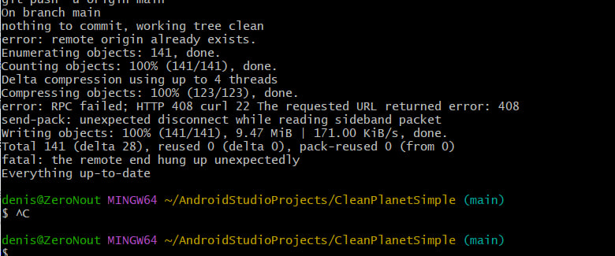
Рисунок 1 - Скриншот Git Bash с выполнением команд инициализации и коммитов

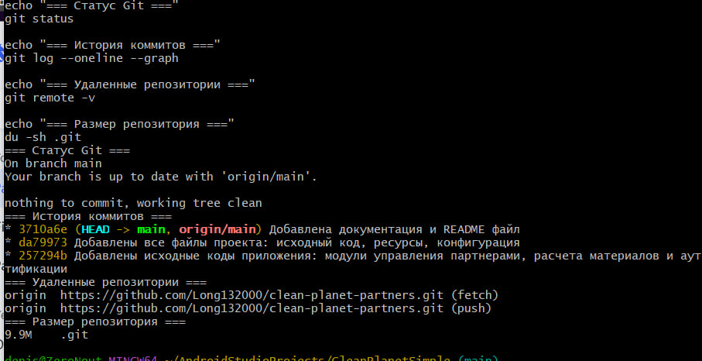
Рисунок 2 - Скриншот успешной отправки файлов на GitHub
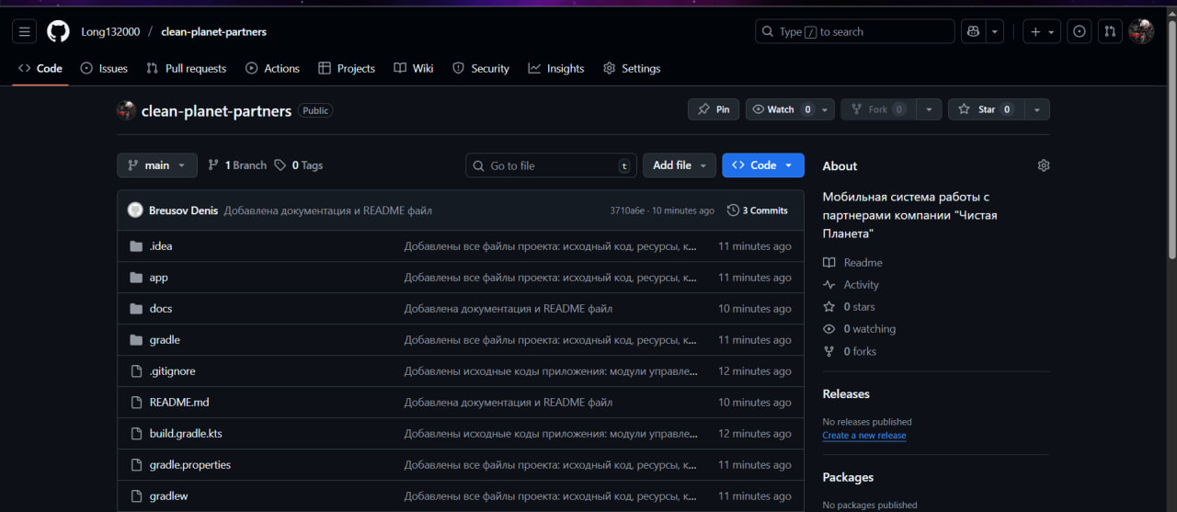
Рисунок 3 - Скриншот главной страницы репозитория на GitHub
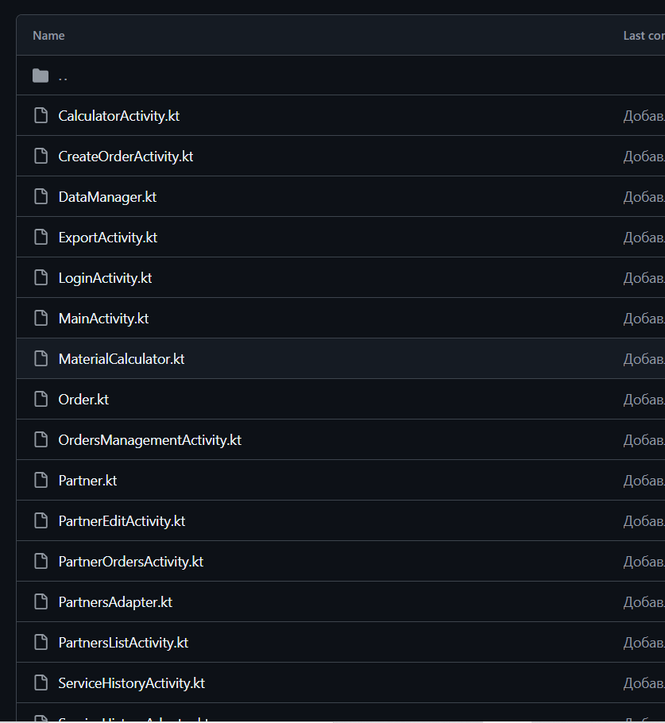
Рисунок 4, 5 - Скриншот структуры файлов с исходным кодом
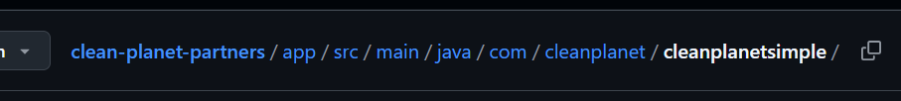
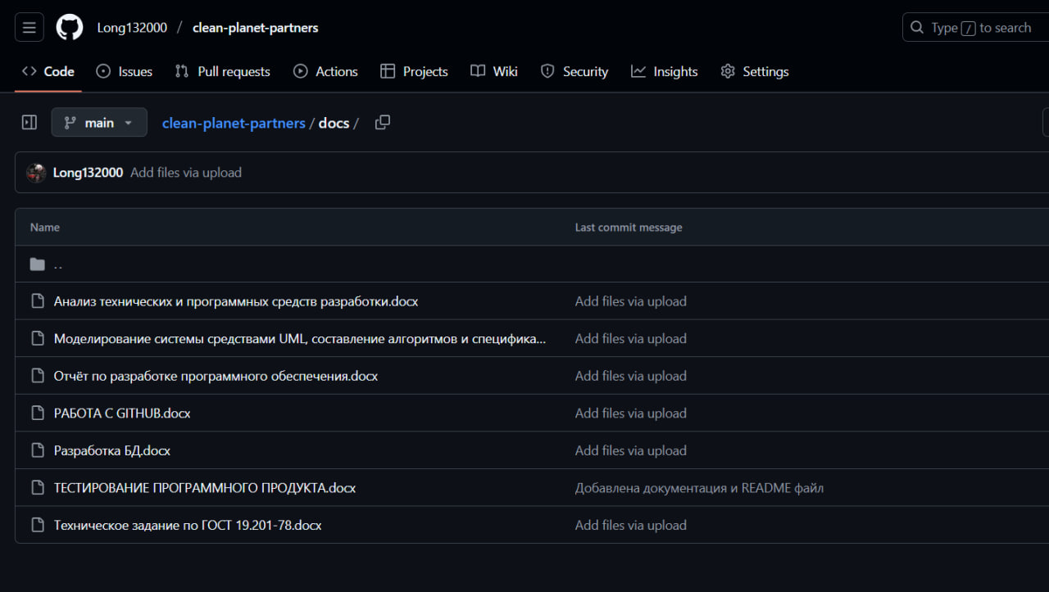
Рисунок 6 - Скриншот документации в папке docs/
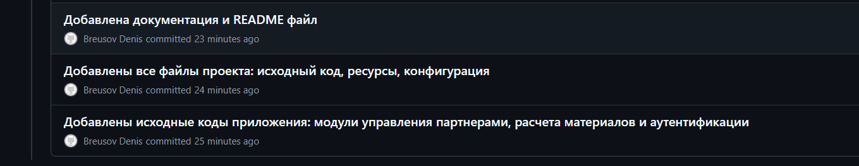
Рисунок 7 - Скриншот истории коммитов в GitHub

7. ТЕХНИЧЕСКИЕ ХАРАКТЕРИСТИКИ
- Общий размер репозитория: 9.9 MB
- Количество коммитов: 3
- Количество файлов: 141 объект
- Основная ветка: main
- Размер .git директории: 9.9M

8. ВЫВОДЫ

8.1 Достигнутые результаты
- Создан репозиторий на GitHub с названием проекта
- Все практические результаты загружены в репозиторий
- Структура репозитория соответствует требованиям задания
- Коммиты содержат осмысленные сообщения
- Исходный код, документация и ресурсы присутствуют в полном объёме

8.2 Освоенные навыки
- Работа с системой контроля версий Git
- Использование Git Bash для выполнения команд
- Создание и настройка .gitignore файла
- Управление удалёнными репозиториями
- Решение проблем с сетевыми ограничениями (увеличение буфера)

8.3 Соответствие требованиям
Работа полностью соответствует техническому заданию:
- Использован только Git Bash
- Все практические результаты загружены в репозиторий
- Репозиторий имеет название, совпадающее с названием проекта
- Отчёт содержит скриншоты процесса работы

9. ССЫЛКА НА РЕПОЗИТОРИЙ
GitHub Repository: https://github.com/Long132000/clean-planet-partners

Разработчик: Бреусов Денис Романович
Группа: 22290907/2091
Дата выполнения: 08.11.2025
Преподаватель: Хисамутдинова А.С.

